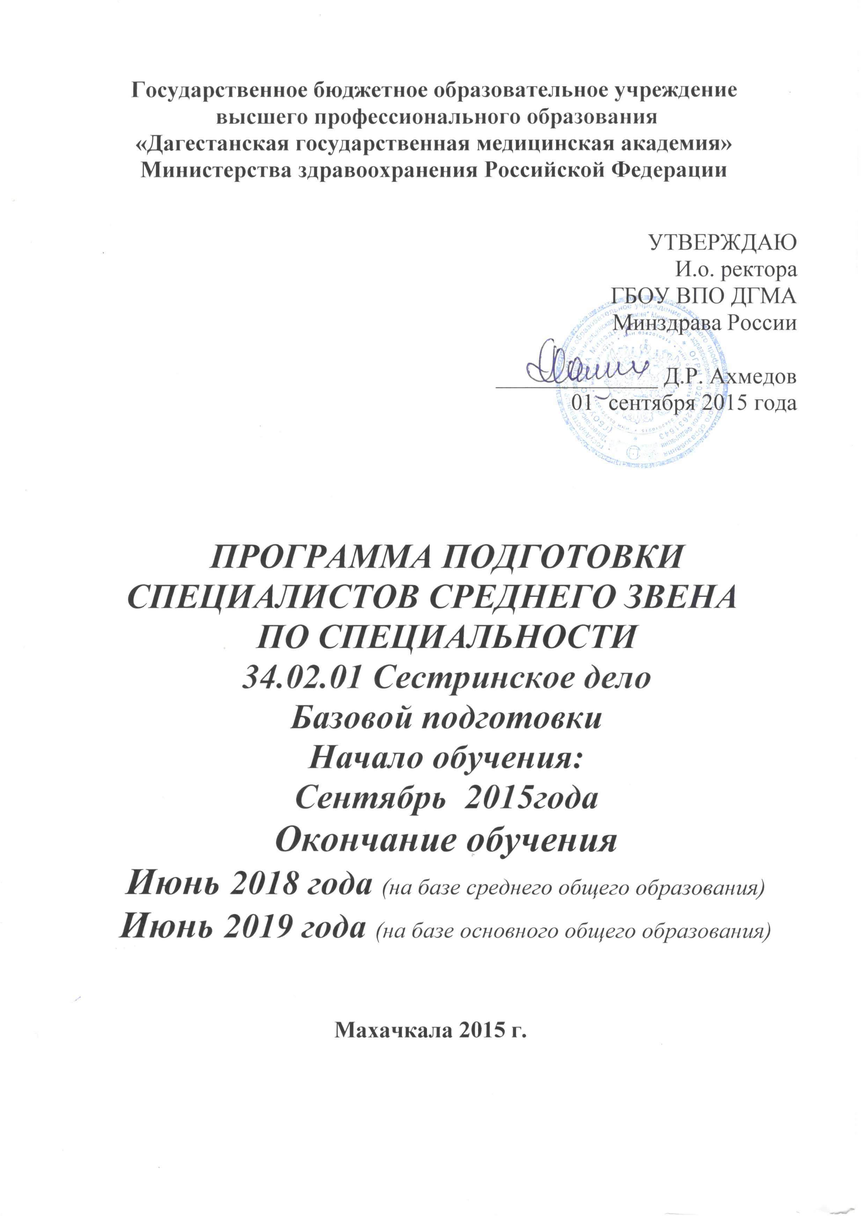

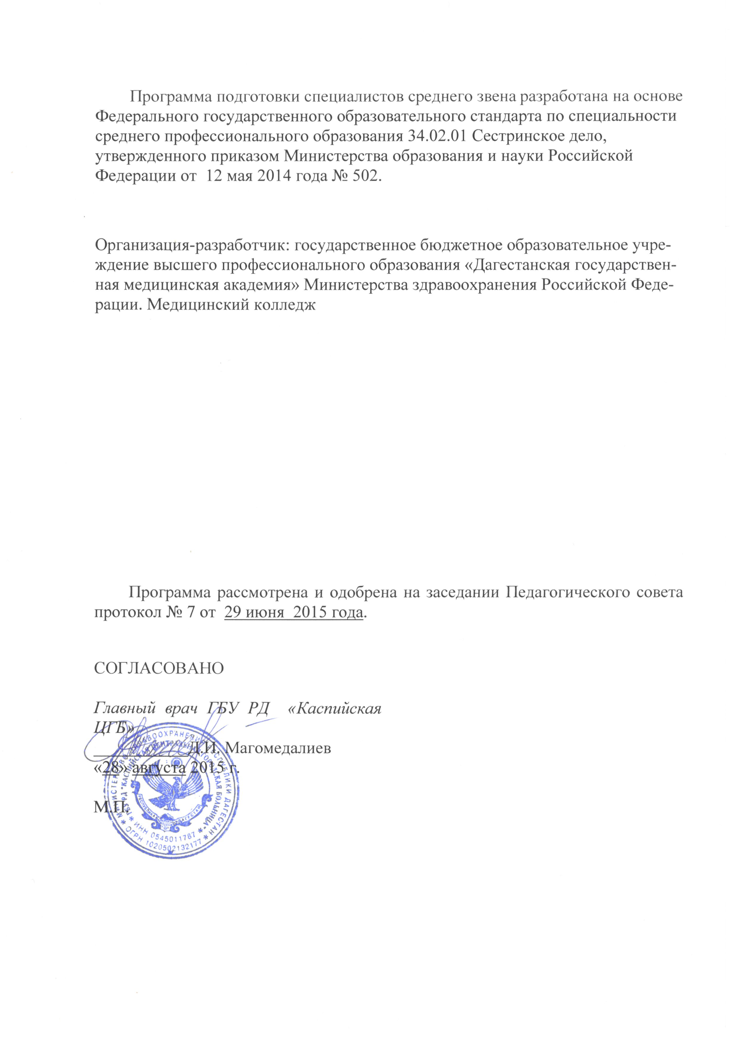

- НОРМАТИВНАЯ БАЗА РЕАЛИЗАЦИИ ООП

Основная образовательная программа (ООП) специальности 34.02.01 Сестринское дело реализуется в Медицинском колледже ГБОУ ВПО ДГМА Минздрава России по программе базовой подготовки на базе среднего общего образования и основного общего образования.
ООП представляет собой систему документов, разработанную и утвержденную колледжем с учетом требований регионального рынка труда на основе Федерального государственного образовательного стандарта специальности среднего профессионального образования (ФГОС СПО), утвержденного приказом Министерства образования и науки Российской Федерации от 12 мая 2014 года № 502.
ООП регламентирует цель, ожидаемые результаты, содержание, условия и технологии организации образовательного процесса, оценку качества подготовки выпускника по данной специальности и включает в себя учебный план, рабочие программы дисциплин, профессиональных модулей, производственной (преддипломной) практики и другие методические материалы, обеспечивающие качественную подготовку обучающихся.
ООП ежегодно пересматривается и обновляется в части содержания учебных планов, состава и содержания рабочих программ дисциплин, рабочих программ профессиональных модулей, программы производственной (преддипломной) практики, методических материалов, обеспечивающих качество подготовки обучающихся.
ООП реализуется в совместной образовательной, научной, производственной, общественной и иной деятельности обучающихся и работников колледжа.
Нормативную основу разработки ООП по специальности 34.02.01 Сестринское дело составляют:
- Закон РФ «Об образовании в Российской Федерации» от 29 декабря 2012 года № 273-ФЗ;
- Федеральный государственный образовательный стандарт среднего профессионального образования по специальности 34.02.01 Сестринское дело;
- Приказ Минобрнауки России от 14 июля 2013 г. № 464 «Об утверждении Порядка организации и осуществления образовательной деятельности по образовательным программам среднего профессионального образования»
- Письмо Минобрнауки России от 20 октября 2010 № 12-696 «О разъяснениях по формированию учебного плана ППССЗ НПО/СПО»;
- Разъяснения по формированию учебного плана основной профессиональной образовательной программы начального профессионального образования и среднего профессионального образования с приложением макета учебного плана с рекомендациями по его заполнению;
- Устав ГБОУ ВПО «Дагестанская государственная медицинская академия» Минздрава России;
- Положение по формированию программы подготовки специалистов среднего звена;
- Положение по организации государственной итоговой аттестации выпускников и защите выпускной квалификационной работы;
- Положение об учебной и производственной практике студентов;
- Положение о промежуточной аттестации студентов
- Методические рекомендации по организации самостоятельной работы студентов

ППССЗ имеет целью развитие у обучающихся личностных качеств, а также формирование общих и профессиональных компетенций в соответствии с требованиями ФГОС СПО по данной специальности.
Выпускник колледжа в результате освоения ООП специальности 34.02.01 Сестринское дело будет профессионально готов к деятельности по базовой подготовке:
- Проведение профилактических мероприятий;
- Участие в лечебно-диагностическом и реабилитационном процессах
- Оказание доврачебной медицинской помощи при неотложных и экстремальных состояниях
- Выполнение работ по профессии Младшая медицинская сестра по уходу за больными.
Нормативные сроки освоения программы подготовки специалистов среднего звена в Медицинском колледже ГБОУ ВПО ДГМА Минздрава России по специальности 34.02.01 Сестринское дело при очной форме получения образования и присваиваемая квалификация приводятся в таблицах 1.

Таблица 1
Образовательная база приема | Наименование квалификации базовой подготовки | Нормативный срок освоения ООП СПО базовой подготовки при очной форме получения образования
на базе среднего общего образования | Медицинская сестра/Медицинский брат | - года 10 месяцев
на базе основного общего образования | Медицинская сестра/Медицинский брат | - года 10 месяцев

Срок освоения ООП СПО базовой подготовки по очно-заочной (вечерней) форме получения образования увеличивается не более чем на один год.
Образовательные организации, осуществляющие подготовку специалистов среднего звена на базе основного общего образования, реализуют федеральный государственный образовательный стандарт среднего общего образования в пределах ППССЗ, в том числе с учетом получаемой специальности СПО.
Таблица 2
Трудоемкость ППССЗ на базе основного общего образования.

Учебные циклы | Число недель | Количество часов
Аудиторная нагрузка | 126 | 4536
Самостоятельная работа |  | 2268
Учебная практика | 11
Производственная практика (по профилю специальности) | 12
Производственная практика (преддипломная) | 4
Промежуточная аттестация | 7
Государственная итоговая аттестация | 6
Каникулярное время | 33
Итого | 199 | 6804
Трудоемкость ППССЗ на базе среднего общего образования
Трудоемкость ППССЗ на базе среднего общего образования

Учебные циклы | Число недель | Количество часов
Аудиторная нагрузка | 87 | 3132
Самостоятельная работа |  | 1566
Учебная практика | 11
Производственная практика (по профилю специальности) | 12
Производственная практика (преддипломная) | 4
Промежуточная аттестация | 5
Государственная итоговая аттестация | 6
Каникулярное время | 22
Итого: | 147 | 4698

2. ХАРАКТЕРИСТИКА ПРОФЕССИОНАЛЬНОЙ ДЕЯТЕЛЬНОСТИ ВЫПУСКНИКА
Область профессиональной деятельности выпускников: оказание населению квалифицированной сестринской помощи для сохранения и поддержания здоровья в разные возрастные периоды
Объектами профессиональной деятельности выпускников являются:
пациент и его окружение;
здоровое население;
средства оказания лечебно-диагностической, профилактической и реабилитационной помощи;
первичные трудовые коллективы.

Медицинская сестра/Медицинский брат готовится к следующим видам деятельности (по базовой подготовке):
- проведение профилактических мероприятий;
- участие в лечебно-диагностическом и реабилитационном процессах;
- оказание доврачебной медицинской помощи при неотложных и экстремальных состояниях;
- выполнение работ по должности служащих «Младшая медицинская сестра по уходу за больными»

3. ТРЕБОВАНИЯ К РЕЗУЛЬТАТАМ ОСВОЕНИЯ ООП
Медицинская сестра/Медицинский брат должен обладать общими компетенциями, включающими в себя способность (по базовой подготовке):

Код компетенции | Содержание
ОК 1. | Понимать сущность и социальную значимость своей будущей профессии, проявлять к ней устойчивый интерес
ОК 2. | Организовывать собственную деятельность, выбирать типовые методы и способы выполнения профессиональных задач, оценивать их выполнение и качество
ОК 3. | Принимать решения в стандартных и нестандартных ситуациях и нести за них ответственность.
ОК 4. | Осуществлять поиск и использование информации, необходимой для эффективного выполнения профессиональных задач, профессионального и личностного развития.
ОК 5. | Использовать информационно-коммуникационные технологии в профессиональной деятельности.
ОК 6. | Работать в коллективе и команде, эффективно общаться с коллегами, руководством, потребителями.
ОК 7. | Брать на себя ответственность за работу членов команды (подчиненных), за результат выполнения заданий.
ОК 8. | Самостоятельно определять задачи профессионального и личностного развития, заниматься самообразованием, осознанно планировать и осуществлять повышение квалификации.
ОК 9. | Ориентироваться в условиях смены технологий  в профессиональной деятельности.
ОК 10. | Бережно относиться к историческому наследию и культурным традициям народа, уважать социальные, культурные и религиозные различия
ОК 11. | Быть готовым брать на себя нравственные обязательства по отношению к природе, обществу и человеку.
ОК 12. | Организовывать рабочее место с соблюдением требований охраны труда, производственной санитарии, инфекционной и противопожарной безопасности.
ОК 13. | Вести здоровый образ жизни, заниматься физической культурой и спортом для укрепления здоровья, достижения жизненных и профессиональных целей.

Медицинская сестра/Медицинский брат должен обладать профессиональными компетенциями, соответствующими основным видам профессиональной деятельности (по базовой подготовке):

Вид профессиональной деятельности | Код компетенции | Наименование профессиональных компетенций
Проведение профилактических мероприятий. | ПК 1.1. | Проводить мероприятия по сохранению и укреплению здоровья населения, пациента и его окружения
 | ПК 1.2. | Проводить санитарно-гигиеническое воспитание населения
 | ПК 1.3. | Участвовать в проведении профилактики инфекционных и неинфекционных заболеваний
Участие в лечебно-диагностическом и реабилитационном процессах. | ПК 2.1. | Представлять информацию в понятном для пациента виде, объяснять ему суть вмешательств.
 | ПК 2.2. | Осуществлять лечебно-диагностические вмешательства, взаимодействуя с участниками лечебного процесса.
 | ПК 2.3. | Сотрудничать со взаимодействующими организациями и службами.
 | ПК 2.4. | Применять медикаментозные средства в соответствии с правилами их использования.
 | ПК 2.5. | Соблюдать правила использования аппаратуры, оборудования и изделий медицинского назначения в ходе лечебно-диагностического процесса.
 | ПК 2.6. | Вести утвержденную медицинскую документацию.
 | ПК 2.7. | Осуществлять реабилитационные мероприятия.
 | ПК 2.8. | Оказывать паллиативную помощь.
Оказание доврачебной медицинской помощи при неотложных и экстремальных состояниях | ПК 3.1. | Оказывать доврачебную помощь при неотложных состояниях и травмах.
 | ПК 3.2. | Участвовать в оказании медицинской помощи при чрезвычайных ситуациях.
 | ПК 3.3. | Взаимодействовать с членами профессиональной бригады и добровольными помощниками в условиях чрезвычайных ситуаций.
Выполнение работ по должности служащих «Младшая медицинская сестра по уходу за больными» | ПК 4.1. | Соблюдать принципы профессиональной этики: эффективно общаться с пациентом и его окружением в процессе профессиональной деятельности, консультировать пациента и его окружение по вопросам ухода и самоухода.
 | ПК 4.2 | Осуществлять уход за пациентами различных возрастных групп в условиях учреждения здравоохранения и на дому, согласно сестринскому процессу.
 | ПК 4.3. | Оформлять медицинскую документацию.
 | ПК 4.4. | Оказывать медицинские услуги в пределах своих полномочий.
 | ПК 4.5. | Обеспечивать безопасную больничную среду для пациентов и персонала, в том числе инфекционную безопасность, производственную санитарию и личную гигиену на рабочем месте.
 | ПК 4.6. | Владеть основами рационального питания.

4. ОРГАНИЗАЦИЯ УЧЕБНОГО ПРОЦЕССА И РЕЖИМ ЗАНЯТИЙ

Программа подготовки специалистов среднего звена по специальности 34.02.01 Сестринское дело предусматривает изучение следующих учебных циклов в соответствии с учебным планом:
общего гуманитарного и социально-экономического;
математического и общего естественнонаучного;
профессионального;
и разделов:
учебная практика;
производственная практика (по профилю специальности);
производственная практика (преддипломная);
промежуточная аттестация;
государственная (итоговая) аттестация (подготовка и защита выпускной квалификационной работы).
Общий гуманитарный и социально-экономический, математический и общий естественнонаучный циклы состоят из дисциплин.
Профессиональный цикл состоит из общепрофессиональных дисциплин и профессиональных модулей в соответствии с основными видами деятельности. В состав профессионального модуля входит один или несколько междисциплинарных курсов. При освоении обучающимися профессиональных модулей проводятся учебная практика и (или) производственная практика (по профилю специальности).
Основными видами промежуточной аттестации являются: зачеты, дифференцированные зачеты, экзамены по учебным дисциплинам, междисциплинарным курсам, комплексные экзамены по двум или нескольким учебным дисциплинам или междисциплинарным курсам в рамках одного профессионального модуля, экзамены квалификационные по итогам освоения всех элементов профессионального модуля.
Государственная (итоговая) аттестация включает подготовку и защиту выпускной квалификационной работы (дипломная работа, дипломный проект).
Документ об образовании и о квалификации – диплом о среднем профессиональном образовании (при условии успешного прохождения государственной итоговой аттестации).
Реализация ООП по специальности 34.02.01 Сестринское дело в колледже осуществляется в соответствии с календарным учебным графиком, рабочим учебным планом, графиком учебного процесса и рабочими программами для каждой учебной дисциплины (профессионального модуля), рабочими программами учебной и производственной практики, а также расписанием учебных занятий.
Учебный год начинается с 1 сентября.
Предусмотрена шестидневная учебная неделя с продолжительностью всех видов аудиторных занятий по 45 минут. Занятия проводятся попарно.
Максимальный объем учебной нагрузки составляет 54 академических часа в неделю, включая все виды аудиторной и внеаудиторной работы.
Максимальный объем обязательной аудиторной учебной нагрузки обучающихся при очной форме обучения составляет 36 академических часов в неделю.
Обязательная аудиторная нагрузка предполагает теоретические занятия, практические занятия и выполнение курсовых работ.
Обязательная часть цикла ОГСЭ базовой подготовки предусматривает изучение следующих обязательных дисциплин: «Основы философии», «История», «Иностранный язык», «Физическая культура».
Дисциплина «Физическая культура» реализуется как за счет обязательных аудиторных часов (не менее 2 часов в неделю весь период обучения), так и за счет дополнительных образовательных программ физкультурно-оздоровительной направленности.
В профессиональном цикле предусматривается обязательное изучение дисциплины «Безопасность жизнедеятельности». В рамках изучения дисциплины «Безопасность жизнедеятельности» с обучающимися (как юношами, так и девушками) проводятся учебные сборы - за счет часов, отведенных на освоение основ военной службы).
Самостоятельная работа организуется в форме выполнения курсовых работ, междисциплинарных проектов, подготовки рефератов, самостоятельного изучения отдельных дидактических единиц, заполнение рабочих тетрадей и т.д.
Консультации для обучающихся очной формы получения образования предусматриваются за счет часов самостоятельной работы в объеме 4 часа на одного обучающегося на каждый учебный год, включая консультации перед промежуточной аттестацией. Часы консультаций учитываются при распределении педагогической нагрузки преподавателей. Формы проведения консультаций (групповые, индивидуальные, письменные, устные) определяются преподавателем самостоятельно в зависимости от сложности учебного материала и уровня подготовленности обучающихся.
Выполнение курсовой работы рассматривается как вид учебной деятельности по профессиональному модулю и реализуется в пределах времени, отведенного на его изучение. На выполнение курсовой работы отводится 20 часов самостоятельной работы студентов.
Учебные, производственные (по профилю специальности) и преддипломная практики проводятся в лечебно-профилактических организациях, с которыми колледжем заключен договор.
Учебная практика может проводиться как непрерывно (концентрированно), так и рассредоточено, путем чередования с теоретическими занятиями, что определяется календарным графиком учебного процесса и рабочим учебным планом.
Производственная практика реализуется концентрированно в рамках профессиональных модулей.
Преддипломная практика в объеме 4 недель (144 часов) проводится в последнем семестре обучения непрерывно, после освоения всех элементов учебного плана.
Оценка качества освоения программы подготовки специалистов среднего звена по специальности 34.02.01 Сестринское дело включает текущий контроль знаний, промежуточную и государственную (итоговую) аттестацию обучающихся, осуществляется в течение всего периода обучения в рамках внутреннего мониторинга в соответствии с разработанными и утвержденными Положениями о текущем контроле знаний, промежуточной аттестации и итоговой государственной аттестации.
Для аттестации обучающихся на соответствие их персональных достижений поэтапным требованиям ООП (текущая и промежуточная аттестация) в колледже создаются фонды оценочных средств: комплекты контрольно оценочных средств (КОС) и контрольно-измерительных материалов (КИМ), позволяющие оценить знания, умения по дисциплине, знания, умения и освоенные компетенции по профессиональному модулю.
Государственная (итоговая) аттестация предусматривает 6 недель, в том числе 4 недели отведены на подготовку выпускной квалификационной работы и 2 недели – на защиту выпускной квалификационной работы.
К государственной итоговой аттестации допускается обучающийся, не
имеющий академической задолженности и в полном объеме выполнивший учебный план.
Государственная итоговая аттестация включает подготовку и защиту выпускной квалификационной работы (дипломная работа, дипломный проект). Обязательное требование – соответствие тематики выпускной квалификационной работы содержанию одного или нескольких профессиональных модулей.
Требования к содержанию, объему и структуре выпускной квалификационной работы описаны в Положении о дипломном проектировании.
Общая продолжительность каникул при освоении программы подготовки специалистов среднего звена по специальности 34.02.01 Сестринское дело (по базовой подготовке на базе среднего общего образования) составляет 22 недели, в том числе 2 недели в зимний период в каждом учебном году.
Общая продолжительность каникул при освоении программы подготовки специалистов среднего звена по специальности 34.02.01 Сестринское дело (по базовой подготовке на базе основного общего образования) составляет 33 недели, в том числе 2 недели в зимний период в каждом учебном году.

5. РЕСУРСНОЕ ОБЕСПЕЧЕНИЕ ООП

Реализация ООП обеспечивается педагогическими кадрами, имеющими среднее профессиональное или высшее образование, соответствующее профилю преподаваемой дисциплины (модуля). Преподаватели должны проходить стажировку в профильных организациях не реже 1 раза в 3 года. Опыт деятельности в организациях соответствующей профессиональной сферы является обязательным для преподавателей профессионального цикла.
Программа подготовки специалистов среднего звена по специальности 34.02.01 Сестринское дело обеспечивается учебно-методической документацией по всем дисциплинам, междисциплинарным курсам и профессиональным модулям.
Внеаудиторная работа сопровождается методическим обеспечением и обоснованием времени, затрачиваемого на ее выполнение.
Реализация ООП обеспечена доступом каждого обучающегося к базам данных и библиотечным фондам, формируемым по полному перечню дисциплин (модулей) основной профессиональной образовательной программы.
Во время самостоятельной подготовки и с целью предоставления возможности оперативного обмена информацией с отечественными образовательными учреждениями, организациями и доступа обучающиеся обеспечены доступом к сети Интернет в читальном зале библиотеки ГБОУ ВПО ДГМА Минздрава России и компьютерных классах.
Каждый обучающийся обеспечен не менее чем одним учебным печатным и/или электронным изданием по каждой дисциплине профессионального цикла и одним учебно-методическим печатным и/или электронным изданием по каждому междисциплинарному курсу (включая электронные базы периодических изданий).
Библиотечный фонд укомплектован печатными и/или электронными изданиями основной и дополнительной учебной литературы по дисциплинам всех циклов, изданной за последние 5 лет. Колледж имеет лицензированный доступ к электронной библиотеке «Консультант студента» (ГЭОТАР-Медиа).
При использовании электронных изданий колледж обеспечивает каждого обучающегося в соответствии с графиком рабочим местом в читальном зале библиотеки и компьютерных классах в соответствии с объемом изучаемых дисциплин. В колледже имеется необходимый комплект лицензионного программного обеспечения.
Библиотечный фонд, помимо учебной литературы, включает официальные, справочно-библиографические и периодические издания в расчете не менее чем 1 экземпляр на каждые 100 обучающихся.
Каждому обучающемуся обеспечен доступ к комплектам библиотечного фонда, состоящего из 4 наименований отечественных журналов по профилю получаемой специальности: «Главная медсестра», «Медицинская сестра», «Сестринское дело».
Колледж располагает материально-технической базой, обеспечивающей проведение всех видов теоретических и практических занятий, включая как обязательный компонент практические задания с использованием персональных компьютеров, дисциплинарной, междисциплинарной и модульной подготовки, учебной практики, предусмотренных учебным планом по специальности 34.02.01 Сестринское дело. Материально-техническая база соответствует действующим санитарным и противопожарным нормам.
Перечень кабинетов и лабораторий приведен в учебном плане.

6.ХАРАКТЕРИСТИКА СРЕДЫ КОЛЛЕДЖА, ОБЕСПЕЧИВАЮЩАЯ РАЗВИТИЕ ОБЩИХ КОМПЕТЕНЦИЙ ВЫПУСКНИКОВ

В колледже сформирована социокультурная среда и созданы условия, необходимые для всестороннего развития и социализации личности, сохранения здоровья обучающихся, способствовать развитию воспитательного компонента образовательного процесса, включая развитие студенческого самоуправления, участие обучающихся в работе общественных организаций, спортивных и творческих клубов.
Организовывает и координирует данную работу по формированию социокультурной среды руководитель по воспитательной работе.
Для формирования общих компетенций обучающихся в колледже:
- имеются студенческие общественные организации: студенческий профсоюз, старостат;
- в соответствии с планом воспитательной работы колледжа проводятся мероприятия общекультурной и спортивно-оздоровительной (не менее 3 в квартал);
- студенты колледжа принимают участие в городских и в республиканских молодежных мероприятиях и акциях;
- проводится кружковая и внеаудиторная работа по формированию личностных профессионально значимых качеств: эмпатии, милосердия, толерантности и др.

